Instytut Meteorologii i Gospodarki Wodnej - Państwowy Instytut Badawczy

**Biuro Prognoz Meteorologicznych w Krakowie**

30-215 Kraków ul. Piotra Borowego 14 tel: 12-6398150, fax: 12-4251973 email: meteo.krakow@imgw.pl www: www.imgw.pl

Zasięg ostrzeżeń w województwie

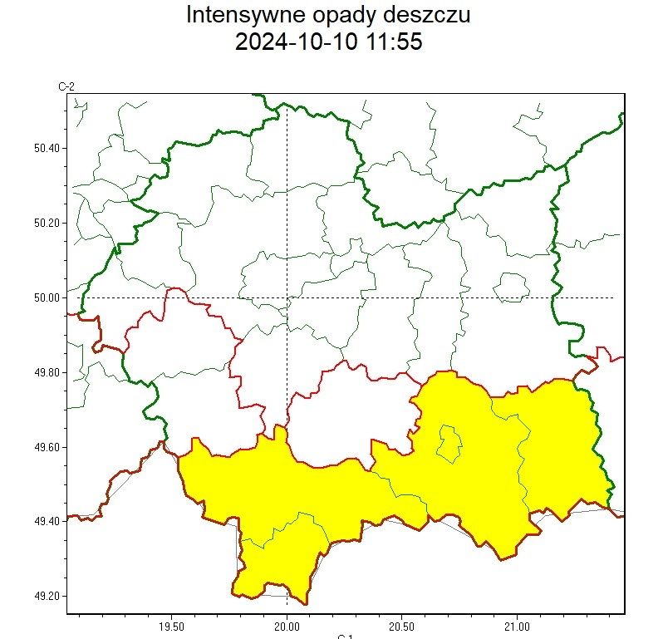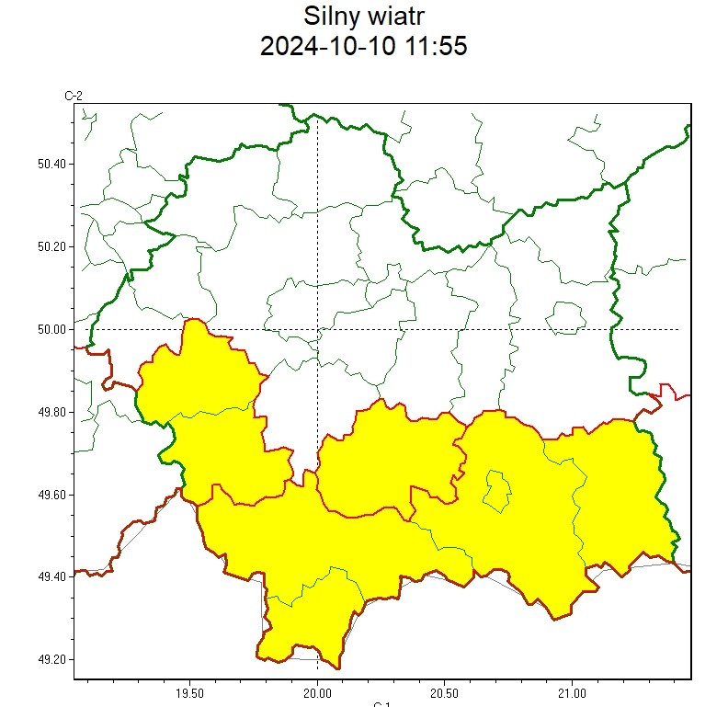

|  |  |
| --- | --- |
| **WOJEWÓDZTWO MAŁOPOLSKIE**  **OSTRZEŻENIA METEOROLOGICZNE ZBIORCZO NR 361**  **WYKAZ OBOWIĄZUJĄCYCH OSTRZEŻEŃ**  **o godz. 11:55 dnia 10.10.2024** | |
| **Zjawisko/Stopień zagrożenia** | Intensywne opady deszczu/1 |
| **Obszar (w nawiasie numer ostrzeżenia dla powiatu)** | powiaty: gorlicki(141), nowosądecki(153), nowotarski(159), Nowy Sącz(137), tatrzański(156) |
| **Ważność** | od godz. 23:00 dnia 10.10.2024 do godz. 11:00 dnia 11.10.2024 |
| **Prawdopodobieństwo** | 80% |
| **Przebieg** | Prognozowane są opady deszczu o natężeniu umiarkowanym, okresami silnym. Prognozowana wysokość opadów do 30 mm, lokalnie do 40 mm. |
| **SMS** | IMGW-PIB OSTRZEGA: DESZCZ/1 małopolskie (5 powiatów) od 23:00/10.10 do  11:00/11.10.2024 30 mm, lok. 40 mm. Dotyczy powiatów: gorlicki, nowosądecki, nowotarski, Nowy Sącz i tatrzański. |
| **RSO** | Woj. małopolskie (5 powiatów), IMGW-PIB wydał ostrzeżenie pierwszego stopnia o intensywnych opadach deszczu |
| **Uwagi** | Brak. |
| **Zjawisko/Stopień zagrożenia** | Silny wiatr/1 |
| **Obszar (w nawiasie numer ostrzeżenia dla powiatu)** | powiaty: gorlicki(140), limanowski(138), nowosądecki(152), nowotarski(158), Nowy Sącz(136), suski(139), tatrzański(155), wadowicki(131) |
| **Ważność** | od godz. 01:00 dnia 10.10.2024 do godz. 16:00 dnia 10.10.2024 |
| **Prawdopodobieństwo** | 80% |
| **Przebieg** | Prognozuje się wystąpienie silnego wiatru o średniej prędkości od 35 km/h do 50 km/h, w porywach do 85 km/h, z południowego zachodu. |
| **SMS** | IMGW-PIB OSTRZEGA: WIATR/1 małopolskie (8 powiatów) od 01:00/10.10 do 16:00/10.10.2024 prędkość do 50 km/h, porywy do 85 km/h, SW. Dotyczy powiatów: gorlicki, limanowski, nowosądecki, nowotarski, Nowy Sącz, suski, tatrzański i wadowicki. |
| **RSO** | Woj. małopolskie (8 powiatów), IMGW-PIB wydał ostrzeżenie pierwszego stopnia o silnym wietrze |
| **Uwagi** | Brak. |
| Opracowanie niniejsze i jego format, jako przedmiot prawa autorskiego podlega ochronie prawnej, zgodnie z przepisami ustawy z dnia 4 lutego 1994r o prawie autorskim i prawach pokrewnych (dz. U. z 2006 r. Nr 90, poz. 631 z późn. zm.).  Wszelkie dalsze udostępnianie, rozpowszechnianie (przedruk, kopiowanie, wiadomość sms) jest dozwolone wyłącznie w formie dosłownej z bezwzględnym wskazaniem źródła informacji tj. IMGW-PIB. | |

W związku z powyższym proszę o podjęcie odpowiednich działań ostrzegawczych na podległym Wam terenie.   
O wszelkich zdarzeniach mających istotne znaczenie dla Bezpieczeństwa ludzi i podjętych działaniach proszę informować Wojewódzkie Centrum Zarządzania Kryzysowego.

Dyżurny Operacyjny

Wojewódzkiego Centrum Zarządzania

Kryzysowego